**LAPORAN MANAJEMEN PROYEK TEKNOLOGI INFORMASI**

**PEMBUATAN *WEBSITE PROFILE***

**PT. SUMBER DJADI MAKMUR**



Oleh:

|  |  |
| --- | --- |
| Alfi Maulana Akbar | 2000018026 |
| Sahda Salsabil | 2000018089 |
| Fandika Azhar | 2000018143 |
| Laili Iftitah | 2000018242 |
| Clarissa Savira Madayanto | 2000018244 |
| Ely Susanti | 2000018260 |
| Muhammad Rizki Alamsyah | 2000018430 |

PROGRAM STUDI S1 INFORMATIKA

FAKULTAS TEKNOLOGI INDUSTRI

UNIVERSITAS AHMAD DAHLAN

2023

**HALAMAN PERSETUJUAN MITRA/CLIENT**

Laporan Manajemen Proyek Teknologi Informasi ini telah disetujui sebagai proses pengajuan seminar bagi

*MIXCLASS*

|  |  |
| --- | --- |
| Muhammad Rizki A. | 2000018430 (Ketua, *Back End Developer*) |
| Clarissa Savira M. | 2000018244 (Sekretaris dan *Quality Assurance*) |
| Sahda Salsabil | 2000018089 (Bendahara dan Sistem Analis) |
| Fandika Azhar | 2000018143 (*Front End Developer*) |
| Alfi Maulana A. | 2000018026 (*Network Engineer*) |
| Laili Iftitah | 2000018242 (*UI/UX Engineer*) |
| Ely Susanti | 2000018260 (Sistem Analis) |

Tempat Manajemen Tugas Proyek

Realisasi Waktu Pelaksanaan : … Minggu

………. , …...

Menyetujui,

Direktur PT. Sumber Djadi Makmur

(…………….)

NIP/NIY

HALAMAN PENGESAHAN

MANAJEMEN PROYEK TEKNOLOGI INFORMASI

PEMBUATAN *WEBSITE PROFILE*

# **BAB I**

# **PENDAHULUAN**

## **Latar Belakang**

Saat ini, di era globalisasi, penggunaan internet telah merambah ke seluruh aspek kehidupan manusia, termasuk dalam bidang perusahaan. Hampir seluruh perusahaan telah menyediakan fasilitas internet dan website sebagai sarana informasi bagi klien atau pembeli.

Salah satu bentuk media massa yang menggunakan jaringan internet sebagai sarana untuk publikasi adalah website. Website memiliki keunggulan dapat diakses kapan saja selama 24 jam dari berbagai lokasi di seluruh dunia. Selain itu, publikasi melalui website juga memiliki kelebihan interaktif dan dapat menyebar dengan cepat.

Pembuatan situs web perusahaan merupakan salah satu langkah strategis yang digunakan untuk mengembangkan perusahaan secara terencana melalui tahapan yang realistis dan dapat diukur. Pembuatan situs web perusahaan bertujuan untuk mempermudah pelanggan atau pengguna perusahaan tersebut dalam mengakses informasi dan layanan yang disediakan oleh perusahaan tersebut. PT. Sumber Djadi Makmur adalah sebuah perusahaan yang bergerak pada bidang pengadaan spare parts serta jasa perbaikan peralatan mekanik dan electrical. Perkembangan selanjutnya pada tahun 2007, PT Sumber Djadi Makmur menjalin hubungan kerja dengan PT. Anugerah Widjaja Mandiri Chemindo (PT. Magna Indonesia), sebuah perusahaan yang bergerak pada chemical cleaning dengan produk Magna, Vappro dan Lube-1 (Lupromax Oil); merk asal Canada.

Untuk memudahkan client dalam mengetahui informasi tentang PT Sumber Djadi Makmur, maka dibuatlah sebuah website company profile. Website yang akan dibangun akan menyediakan informasi tentang perusahaan. Diharapkan bahwa melalui website ini, citra positif perusahaan dapat terbentuk di mata client, sehingga dapat membangun kepercayaan dan meningkatkan kesadaran client untuk secara aktif berpartisipasi dalam upaya memajukan PT Sumber Djadi Makmur.

## **Personel yang terlibat**

Persiapan yang sangat matang sangatlah dibutuhkan dalam Manajemen Proyek. Oleh karena itu, diperlukan penyusunan tim yang sesuai dengan kemampuan yang dimiliki oleh setiap anggota. Kelompok manajemen tugas proyek ini terbentuk pada tanggal 16 Maret 2023 dengan beranggotakan 7 orang yaitu :

1. Muhammad Rizki Alamsyah bertugas sebagai *Project Manager* dan *Back End Programmer*.
2. Fandhika Azhar bertugas sebagai *Front End Programmer*.
3. Laili Iftitah bertugas sebagai UI/UX *Designer*.
4. Clarissa Savira Madayanto bertugas sebagai Sekretaris dan *Quality Assurance*.
5. Sahda Salsabil bertugas sebagai Bendahara dan Sistem Analis 1.
6. Ely Susanti bertugas sebagai Sistem Analis 2.
7. Alfi Maulana bertugas sebagai *Network Engineer*.

## **Proses Mendapatkan Proyek**

1. Pada rapat pertama yang diselenggarakan pada 28 Maret 2023, membahas mengenai pembagian tugas masing-masing anggota tim dan penetapan nama tim. Selanjutnya membahas proyek yang akan dikerjakan seperti mencari *client*. Pencarian *client* dilakukan oleh semua anggota dengan kurun waktu yang telah ditentukan yaitu sebelum rapat kedua.
2. Pada rapat kedua yang diselenggarakan pada 7 April 2023, membahas penetapan *client*. Terdapat tiga *client* yang menjadi pilihan untuk proyek ini. *Client* pertama yaitu pembuatan *form* registrasi pasien di RS (). *Client* kedua yaitu pembuatan sistem kasir untuk sebuah toko dan *client* ketiga yaitu pembuatan *website* pemesananuntuk toko roti *cake* and *catering*. Hasil dari pembahasan tersebut adalah *client* ketiga yang menjadi pilihan untuk proyek yang akan dikerjakan.
3. Pada tanggal 18 April 2023 *client* dari toko roti & *catering* memutuskan untuk membatalkan pemesanan pembuatan *web* karena setelah berdiskusi dengan *client* terkait fitur - fitur *web* serta biaya yang dibutuhkan, terdapat ketidakcocokan biaya antara tim kami dan *client*.
4. Pada tanggal 28 April 2023 tim kami menemukan *client* baru dari perusahaan. Selanjutnya pada tanggal 29 April 2023, pihak kami melakukan wawancara kebutuhan sistem dengan *client*.
5. Pada tanggal (TBA) kita sudah melakukan *fix* kontrak kerja sama dengan melakukan ttd pada MOU.

## **Deskripsi Perencanaan Proyek**

Pada tanggal 28 April 2023, sistem analis melakukan pertemuan dengan *client* untuk membahas mengenai perencanaan proyek yang akan digunakan untuk pembuatan *profile* dari PT. Sumber Djadi Makmur. Sehingga fokus pelaksanaan proyek ini yaitu sistem informasi yang akan dibuat dalam bentuk *website profile*.

# **BAB II**

# **GAMBARAN INSTANSI**

## **Gambaran Umum (sejarah, visi misi, alamat dan kontak instansi)**

1. **Sejarah PT. Sumber Djadi Makmur**

PT. Sumber Djadi Makmur didirikan pada bulan Januari 2015 sesuai Akta Pendirian Perusahaan Nomor 66 dihadapan Notaris Indra Yudha Wijaya, SH, M.Kn. Perusahaan ini sebelumnya bernama CV. INTI ALAM MAKMUR yang didirikan pada 23 September 2002 dengan Akta Notaris Rr. Inten Notariwati, SH Nomer 66. Kedua Notaris berkantor di Kabukapaten Cilacap Provinsi Jawa Tengah.

PT. Sumber Djadi Makmur adalah sebuah perusahaan yang bergerak pada bidang pengadaan spare parts serta jasa perbaikan peralatan mekanik dan electrical. Perkembangan selanjutnya pada tahun 2007, PT Sumber Djadi Makmur menjalin hubungan kerja dengan PT. Anugerah Widjaja Mandiri Chemindo (PT. Magna Indonesia), sebuah perusahaan yang bergerak pada chemical cleaning dengan produk Magna, Vappro dan Lube-1 (Lupromax Oil); merk asal Canada.

Perkembangan perusahaan pada divisi *electrical* antara lain (1) Berpengalaman sebagai agen UPS Chloride Perancis, kami berhasil memenangi beberapa kali tender Pengadaan dan Pemasangan UPS Chloride dengan jumlah total 12 Unit dengan variasi kapasitas; (2) berpengalaman dalam pengadaan dan pemasangan *Unit Battery Charger*, dengan bekerja sama dengan AEG; (3) berpengalaman dengan core business bidang Transformer. Dengan menggandeng Perusahaan ternama PT. TRAFOINDO PRIMA PERKASA, sudah puluhan Transformer yang kami service baik itu pekerjaan rewinding coil rotor maupun stator, rewinding coil trafo, maupun purifikasi trafonya. Tahun 2022-2025 kami dipercaya oleh Pertamina RU IV Cilacap untuk melakukan service 265 Transformer di Area PT. KILANG INTERNASIONAL RU IV CILACAP.

Selain dalam pekerjaan mekanik dan elektrikal, dalam pengadaan PT. Sumber Djadi Makmur menggandeng perusahaan WIKA Instrumentation Pte. Ltd. sebagai manufacture untuk memenuhi permintaan dari berbagai user atau vendor, Product Wika yang sudah pernah kami suplai diantaranya, Tube Skin, Thermoskin, Thermowell, Orrifice Plate, Orrifice Flange, dan Pressure Gauge. Dalam mengembangkan usaha, PT. Sumber Djadi Makmur merekrut beberapa teknisi bidang alat angkat khususnya Overhead Crane. Teknisi kami sudah berpengalaman dalam berbagai tipe dan merk Overhead Crane, baik Demag, Hitachi, American, Shanghai, Hyundai dan lain sebagainya.

1. **Visi dan Misi**

Untuk memahami lebih jauh mengenai visi dan misi PT. Sumber Djadi Makmur :

Visi :

Menjadi perusahaan nasional terkemuka dan handal dalam bidang Engineering, Procurement, Konstruksi Mekanikal dan Elektrikal di Indonesia.

Misi :

1. Bekerja secara profesional, efektif, dan efisien untuk memenuhi kepuasan bagi semua pemangku kepentingan.
2. Membangun kerjasama yang sinergis dengan pemasok, mitra strategis dan perusahaan infrastruktur nasional.
3. Mengembangkan kompetensi sumber daya manusia perusahaan sehingga dapat menunjang kualitas pelayanan,sekaligus meningkatkan kesejahteraan para karyawan
4. Alamat

Jl. Nusantara No 101, Beji Kidul, Tritih Kulon, Cilacap Utara, Cilacap

1. Kontak Instansi

Telepon : 0282-5566386 / 088221119563 (Bayu)

Surel : [sumber.makmur15@yahoo.co.id](mailto:sumber.makmur15@yahoo.co.id)

[marketing@sumberdjadimakmur.co.id](mailto:marketing@sumberdjadimakmur.co.id)

## **Struktur Organisasi PT. Sumber Djadi Makmur**

Berikut merupakan Struktur Organisasi pada PT. Sumber Djadi Makmur terdapat pada Gambar 2.1.

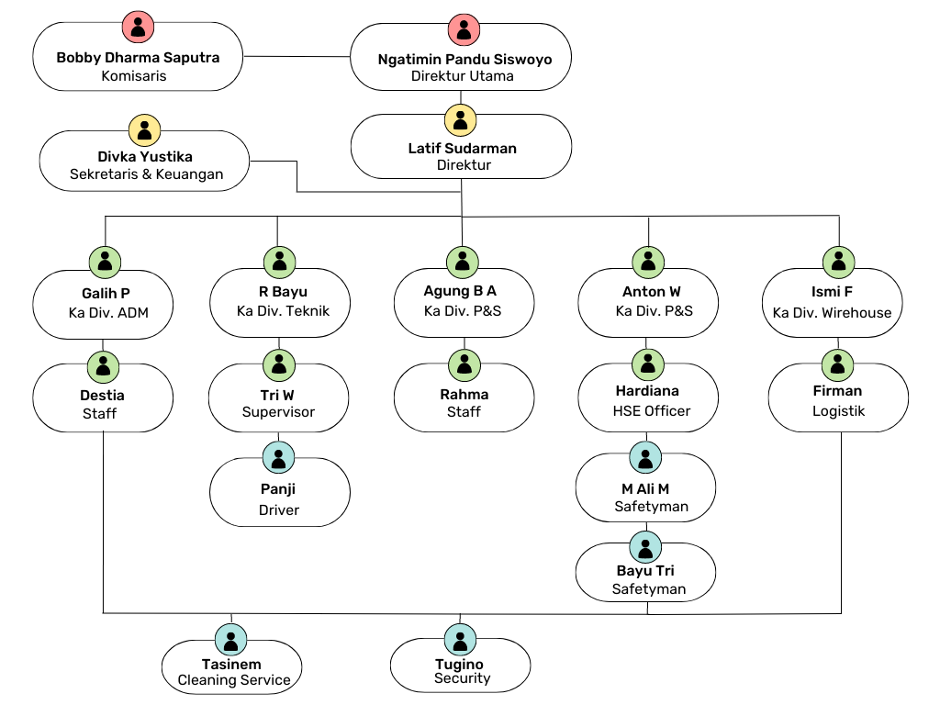

Gambar 2. 1 Struktur Organisasi

Struktur organisasi pada PT. Sumber Djadi Makmur terdiri dari Komisaris, Direktur, Sekretaris, Kepala Divisi Admin, Kepala Divisi Teknik, Kepala Divisi P&S, Kepala Divisi *Warehouse* beserta jajarannya seperti : *Staff, Supervisor, Driver, HSE Officer, Safetyman,* Logistik, dan *Cleaning Service*. Untuk lebih jelasnya terdapat pada tabel 2.1

Tabel 2. 1 Struktur Organisasi

|  |  |  |
| --- | --- | --- |
| **No** | **Nama** | **Jabatan** |
| 1. | Bobby Dharma Saputra | Komisaris |
| 2. | Ngatimin Pandu Siswoyo | Direktur Utama |
| 3. | Latif Sudamawan | Direktur |
| 4. | Divka Yustika | Sekretaris dan Keuangan |
| 5. | Galih P | Kepala Divisi Admin |
| 6. | R. Bayu | Kepala Divisi Teknik |
| 7. | Agung B A | Kepala Divisi P&S |
| 8. | Anton Wibawanto | Kepala Divisi HSE |
| 9. | Ismi F | *Supervisor* |
| 10. | Destia | Staff (Admin) |
| 11. | Tri W | *Supervisor* |
| 12. | Rahma | Staff (P&S) |
| 13. | Hardiana | *HSE Officer* |
| 14. | Firman | Logistik |
| 15. | Panji | *Driver* |
| 16. | M Ali M | *Safetyman* |
| 17. | Bayu Tri | *Safetyman* |
| 18. | Tasinem | *Cleaning Service* |
| 19. | Tugino | *Security* |

## **Sumber Daya Manusia dan Sumber Daya Fisik**

1. PT. Sumber Djadi Makmur memiliki Sumber Daya Manusia sebagai berikut:
2. Karyawan Laki-Laki : 14 Orang
3. Karyawan Perempuan : 5 Orang
4. Sumber Daya Fisik
5. Dds
6. Dsds
7. ds

## **Gambaran Sistem atau Proses Bisnis**

Proyek yang dikerjakan merupakan Pembuatan *Website Profile* PT. Sumber Djadi Makmur. Adapun gambaran atau proses bisnis dari *website* yang akan dibuat sebagai berikut :

1. Proses Bisnis *User*

Proses dimulai saat user membuka website. Kemudian sistem akan memulai prosesnya yaitu menampilkan tampilan beranda dari *website*. *User* melihat tampilan awal dari website. Kemudian user dapat memilih fitur - fitur yang ada pada navbar yang terdiri dari beranda, tentang kita, portofolio, partner, dan kontak. Sistem akan memproses dan menampilkan fitur sesuai dengan apa yang ingin dibuka oleh user. User sendiri nantinya dapat menghubungi kontak yang ada di website. Proses akan berakhir ketika user menutup website.

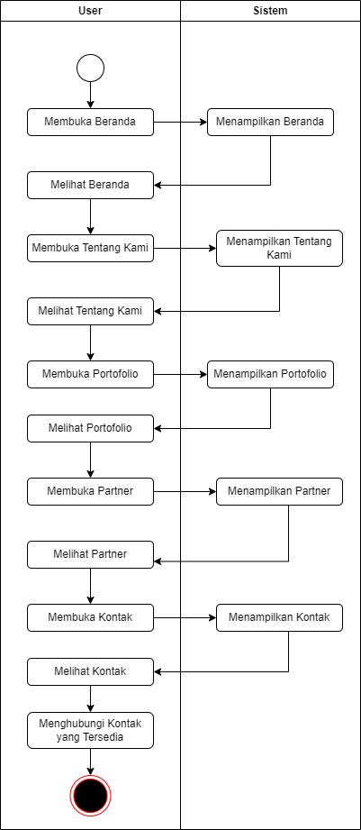

Tabel 2. 2 Proses Bisnis User

1. Proses Bisnis *Admin*

Proses bisnis admin dimulai dengan melakukan login, namun jika belum memiliki akun, admin wajib melakukan registrasi dengan memasukan Id, nomor handphone dan password. Setelah itu, sistem akan menyimpan data yang sudah di masukan ke dalam database. Setelah selesai mengisi sistem akan menampilkan halaman login dan admin akan memasukkan username dan password setelah itu sistem akan menampilkan halaman portofolio, yang nantinya admin dapat menambah, edit dan hapus. Setelah itu data portofolio akan disimpan di database.

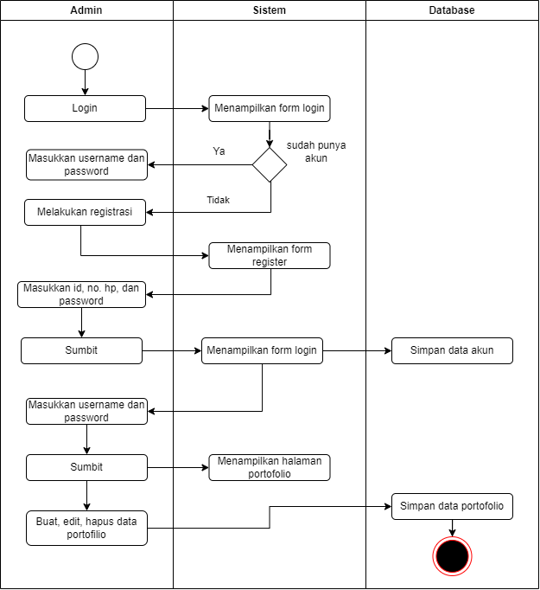

Tabel 2. 3 Proses Bisnis Admin

# **BAB III**

# **RENCANA MPTI**

## **Rencana Pembagian Tugas**

Deskripsi tugas setiap anggota dalam tim adalah sebagai berikut :

1. *Project Manager* dan *Back End Programming* (Muhammad Rizki Alamsyah)
2. Pembagian tugas setiap anggota kelompok
3. Mengkoordinir tugas tiap anggota
4. Mengkoordinir penugasan setiap anggota untuk pengerjaan awal proyek.
5. Mengkoordinir rapat membahas jangka waktu pengerjaan
6. Mengkoordinir rapat membahas biaya pembuatan system
7. Sekretaris (Clarissa Savira Madayanto)
8. Membuat proposal penawaran kerjasama
9. Membuat MOU
10. Menyusun laporan MPTI
11. Bendahara (Sahda Salsabil)
12. Membuat perencanaan perhitungan honor untuk setiap job
13. Membuat perencanaan perhitungan biaya pembuatan website profile PT. Sumber Djadi Makmur
14. Sistem Analis 1 (Ely Susanti)
15. Analisis Kebutuhan Sistem
16. Merancang activity diagram
17. Merancang sequence diagram
18. Merancang ERD website profile PT. Sumber Djadi Makmur
19. Merancang FR dan NFR
20. Sistem Analis 2 (Sahda Salsabil)
21. Menghubungi client
22. Merancang kebutuhan sistem
23. Merancang proses bisnis
24. Merancang use case
25. Merancang class diagram
26. UI/UX *Designer* (Laili Iftitah)
27. Merancang user interface sesuai dengan kebutuhan data
28. Merancang UX terhadap sistem yang dibangun
29. Merancang wireframe terhadap sistem yang dibangun
30. Membuat prototype pada sistem yang akan dibangun
31. *Front End Programmer* (Muhammad Rizki Alamsyah & Alfi Maulana Akbar)
32. Pemilihan framework
33. Mengimplementasikan UI dalam bentuk program
34. Mengimplementasikan UI dalam bentuk program untuk mengolah data
35. *Back End Programmer* (Dhika?)
36. Sdds
37. fdf
38. *Quality Assurance* (Clarissa Savira Madayanto)
39. Menganalisis sistem bila terdapat kesalahan *(error)*
40. *adad*
41. *Network Engineer* (Alfi Maulana Akbar)
42. Mencari domain dan hosting yang akan dipakai untuk website profile
43. Melakukan upload file website ke layanan hosting
44. Memasangkan domain ke layanan hosting
45. Memastikan kelancaran akses website

## **Perancangan Sistem**

Perancangan Sistem PT. Sumber Djadi Makmur meliputi :

1. Proses Bisnis
2. Proses Bisnis User



1. Proses Bisnis Admin



1. Diagram *Use Case*

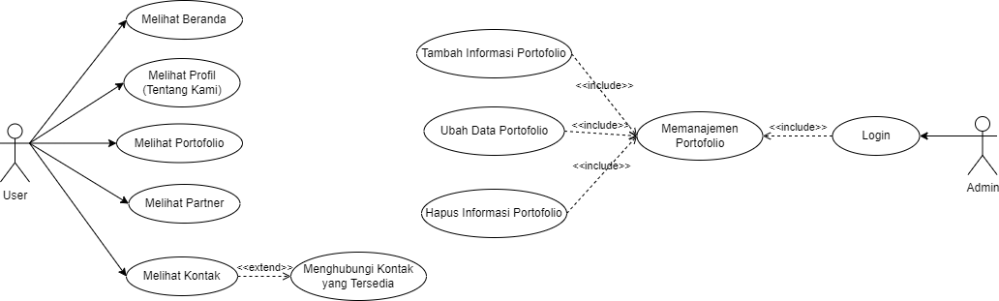

1. *Acitivity Diagram*

Diagram activity digunakan untuk menunjukkan langkah-langkah dalam aliran kerja, titik-titik keputusan dalam aliran kerja, siapa yang bertanggung jawab menyelesaikan masing-masing aktivitas dan objek-objek yang digunakan dalam aliran kerja. Berikut merupakan activity diagram pada sistem yang dibangun

1. *Activity Diagram User*

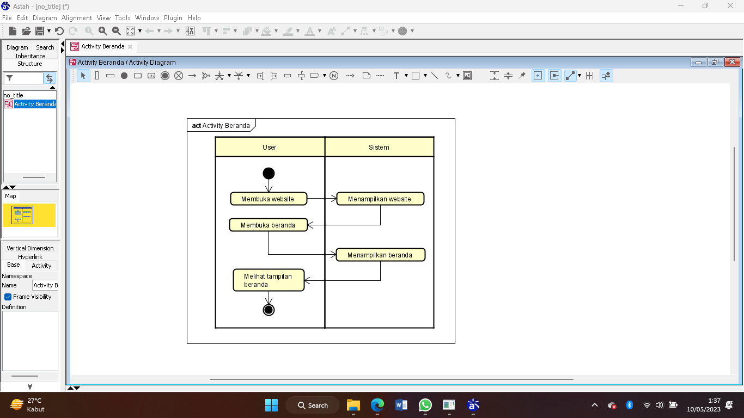

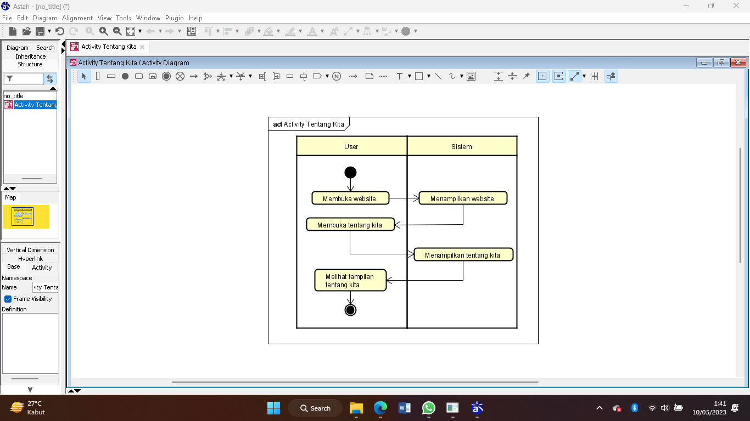

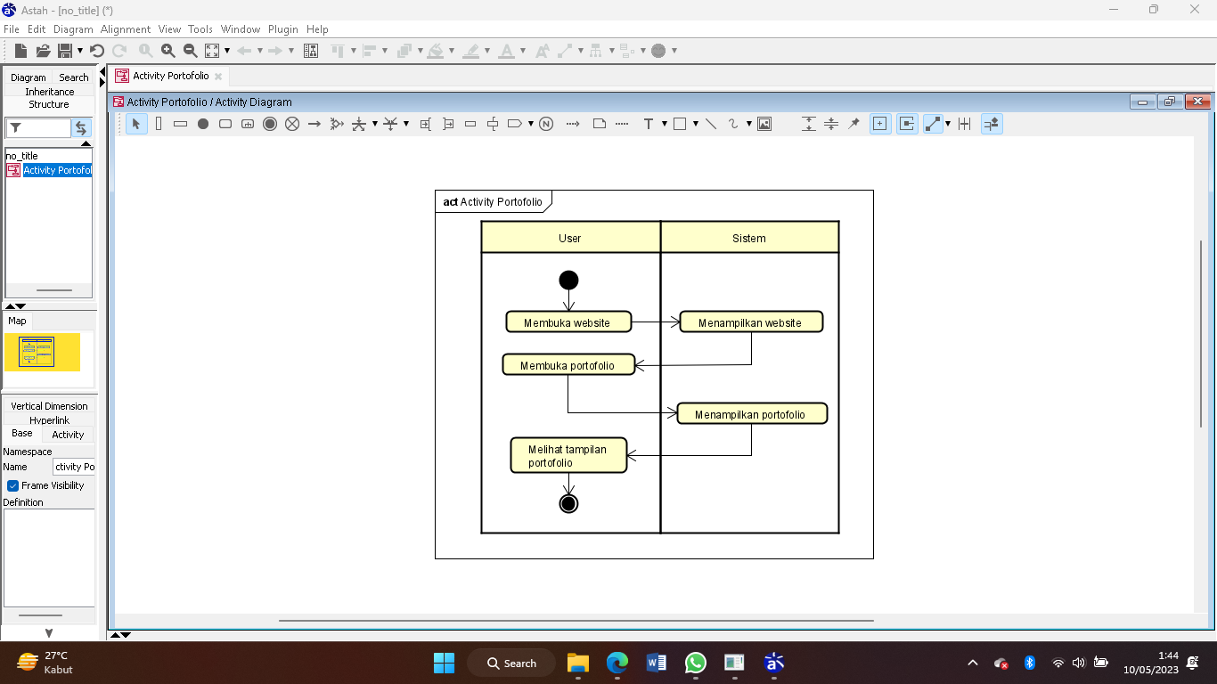

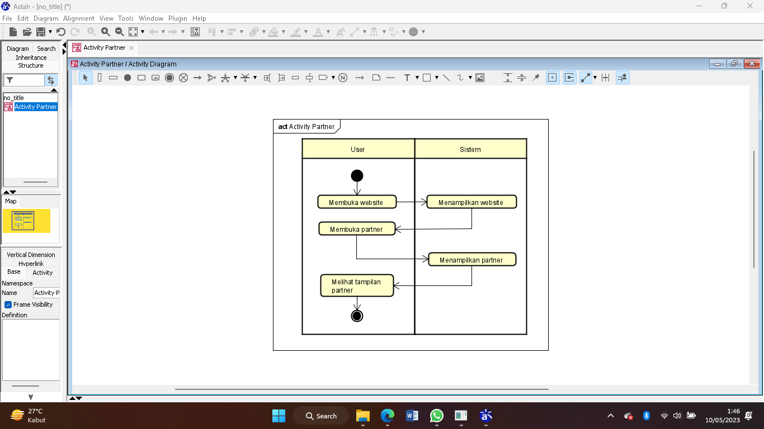

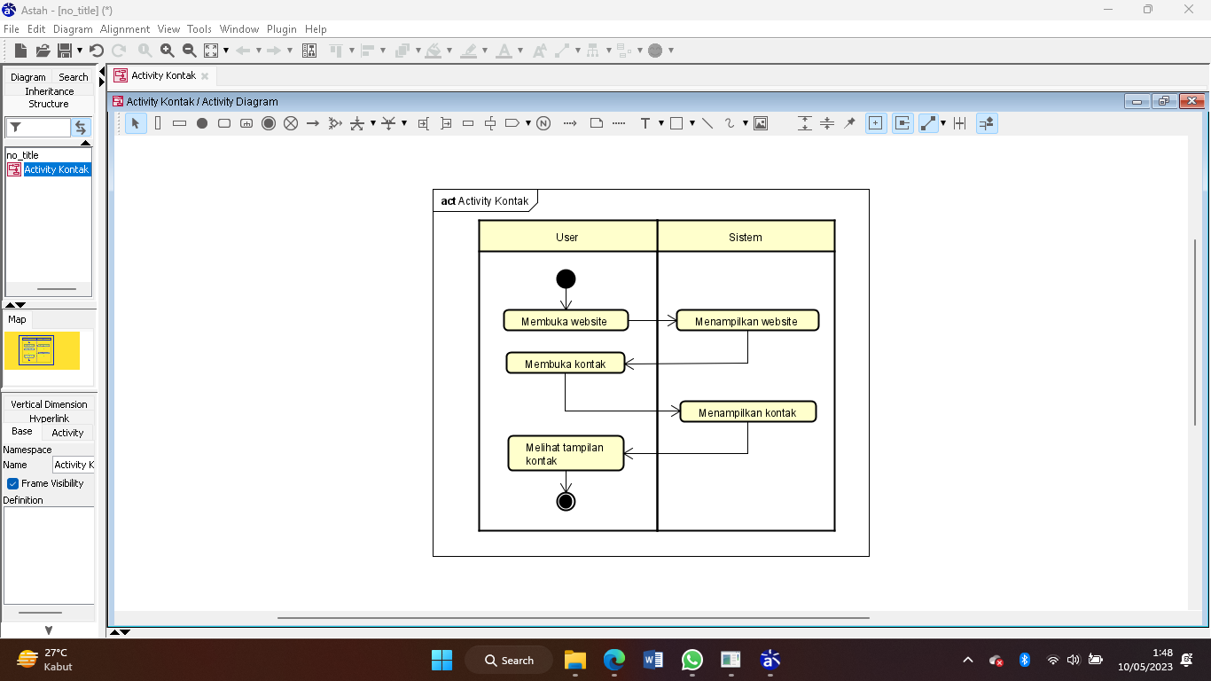

1. *Activity Diagram Admin*

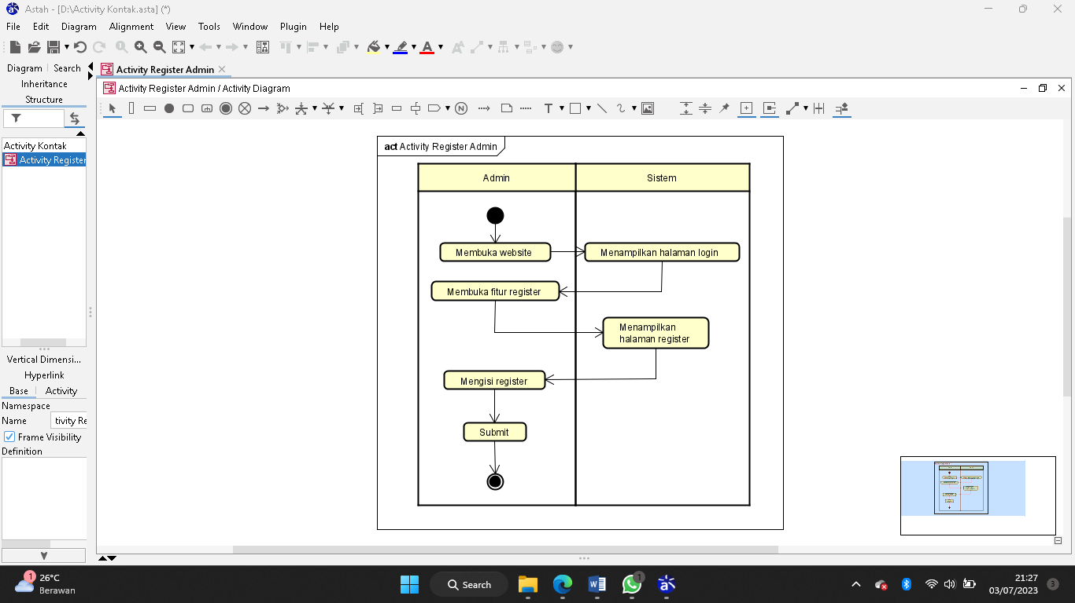

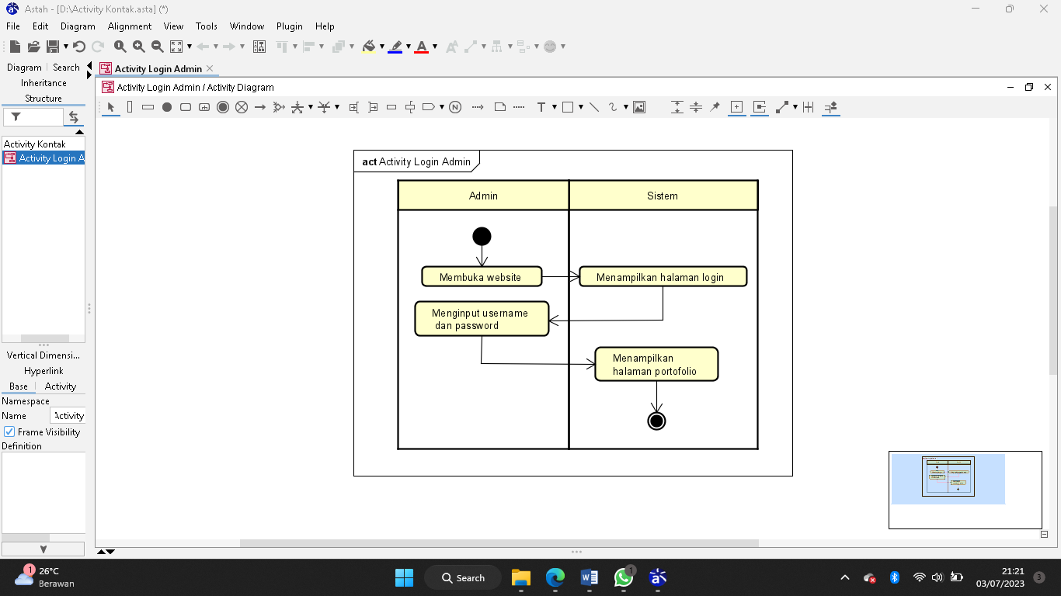

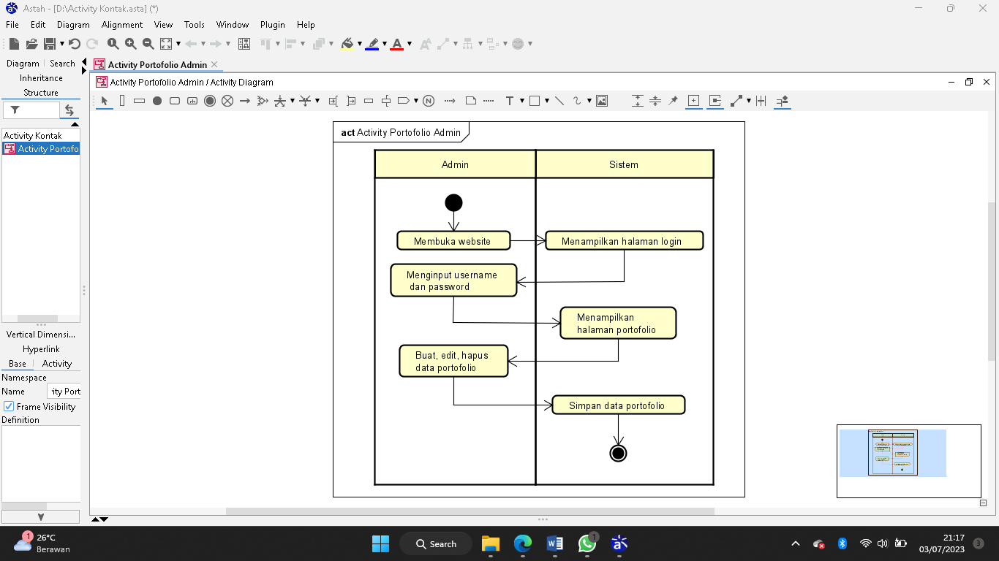

1. *Class Diagram*

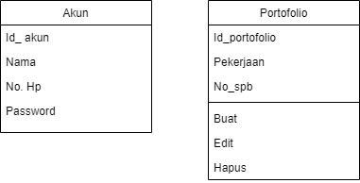

1. Perancangan *Database*

**INI BELUM HLOH MANA**

1. Perancangan *User Interface* (UI)

**Ini sama penjelasan ya ak tunggu**

## **Kesepakatan Proyek**

1. Waktu Pengerjaan

Pada kesepakatan waktu pengerjaan proyek, tim kami serta client sepakat untuk waktu pengerjaan proyek dilaksanakan pada tanggal 28 April sampai dengan 19 Juli 2023.

1. Fitur Proyek

Pada sistem *website profile*, kami menawarkan beberapa fitur. Diantaranya :

1. Admin dapat melakukan login
2. Admin dapat memanajemen beranda
3. Admin dapat memanajemen profil (halaman tentang kami)
4. Admin dapat memanajemen portofolio
5. Admin dapat memanajemen *partner*
6. Admin dapat memanajemen kontak
7. Biaya Proyek

Dalam pelaksanaan manajemen tugas proyek dibutuhkan perencanaan anggaran biaya pengembangan proyek, yang dibutuhkan untuk kelancaran pembuatan proyek berbasis *website* yaitu *Website Profile* PT. Sumber Djadi Makmur. Dalam pembuatan proyek ini, tim kami sepakat membutuhkan dana dengan perincian yang terdapat pada tabel di bawah ini :

|  |  |  |  |
| --- | --- | --- | --- |
| No | Uraian | Satuan | Harga |
| Kebutuhan dan Jasa | | | |
| 1 | **Kebutuhan Website** |  |  |
|  | Hosting & Domain   * SSD Disk Space (Unlimited) * Bandwidth (Unlimited) * Sertifikat SSL (Unlimited) * Add – On Domain (Unlimited) * Database (Unlimited) * Jumlah akses pengunjung   135.000 perbulan | 1 Tahun | Rp795,000 |
| 2 | **Jasa** |  |  |
|  | Maintenance | 3 Bulan | Rp360,000 |
|  | Jasa Pembuatan   * Desain UI yang responsif. * Implementasi desain ke dalam *source code*. * Pengujian *website* sebelum dan sesudah di *hosting*. |  | Rp1,183,000 |
| Biaya Proyek | | | Rp2,395,000 |

|  |  |  |  |  |
| --- | --- | --- | --- | --- |
| No | *JobDesk* | Jumlah Jam | Gaji/Jam | Harga |
| 1 | Project Manager | 28 | Rp6,500 | Rp182,000 |
| 2 | Sekretaris | 15 | Rp5,000 | Rp75,000 |
| 3 | Bendahara | 12 | Rp5,000 | Rp60,000 |
| 4 | QA Engineer | 9 | Rp5,000 | Rp45,000 |
| 5 | UI Desaigner | 20 | Rp8,000 | Rp160,000 |
| 6 | Analisis Data | 10 | Rp4,500 | Rp45,000 |
| 5 | Network Engineer | 20 | Rp7,000 | Rp140,000 |
| 6 | Front End Developer | 28 | Rp8,500 | Rp238,000 |
| 7 | Back End Developer | 28 | Rp8,500 | Rp238,000 |
| Biaya Proyek | | | | Rp1,183,000 |

1. Kesepakatan Konsultan Proyek

Pada kesepakatan konsultan proyek ini, tim bersama klien sepakat untuk waktu pengerjaan proyek dimulai pada tanggal 28 April sampai dengan 19 Juli 2023. Dengan biaya pembuatan system yang telah disepakati oleh kedua belah pihak seperti yang telah di jelaskan pada poin di atas, serta beberapa fitur yang akan dibuat pada *website profile* PT. Sumber Djadi Makmur.

## Rencana Jadwal Pelaksanaan Proyek

Pada table () merupakan rancangan jadwal pelaksanaan MPTI. Dimana pada minggu pertama dibentuk sebuah tim yang beranggotakan 7 orang dan mempunyai jobdesc masing-masing. Kemudian pada minggu kedua dan …..?

# **BAB IV**

# **PELAKSANAAN MPTI**

## **Perancangan Pembagian Tugas**

1. Perancangan Tugas Ketua (Muhammad Rizki Alamsyah)
2. Pembentukan anggota dan pembagian tugas setiap anggota.

Pada tanggal 28 Maret 2023 ketua bersama tim diskusi secara *online*, membahas mengenai pembentukan anggota. Pada gambar …. merupakan kesepakatan mengenai pembentukan anggota.

1. Mengkoordinasikan pertemuan dengan klien
2. Mengkoordinir pembahasan penawaran biaya
3. Mengkoordinir rapat online bersama klien
4. Perencanaan Tugas Sekretaris (Clarissa Savira Madayanto)
5. Telah selesai membuat proposal penawaran biaya

Waktu kegiatan …. Sekretaris mengerjakan tugas pertamanya yaitu pembuatan proposal penawaran biaya pada system yang akan dibangun.

1. Telah selesai membuat MOU

Waktu kegiatan ….

1. Laporan MPTI BAB 1-4 selesai dibuat
2. Perancangan Tugas Bendahara (Sahda Salsabil)
3. Perancangan Tugas Sistem Analis (Ely Susanti)
4. Perancangan Tugas Sistem Analis 2 (Sahda Salsabil)
5. Perancangan Tugas UI/UX (Laili Iftitah)
6. Perancangan Tugas *FrontEnd Programmer* (kjk)
7. Perancangan Tugas *BackEnd Programmer* (hj)
8. Perancangan Tugas *Network Engineer* (Alfi Maulana Akbar)
9. Perancangan Tugas QA/Tester (Clarissa Savira Madayanto)

## **Perancangan Jadwal Pelaksanaan**

1. Perancangan Jadwal Pelaksanaan Ketua
2. Realisasi Jadwal Pelaksanaan Sekretaris
3. Perancangan Jadwal Pelaksanaan Bendahara
4. Perancangan Jadwal Pelaksanaan Sistem Analis 1
5. Perancangan Jadwal Pelaksanaan Sistem Analis 2
6. Perancangan Jadwal Pelaksanaan UI/UX
7. Perancangan Jadwal Pelaksanaan *FrontEnd*
8. Perancangan Jadwal Pelaksanaan *BackEnd*
9. Perancangan Jadwal Pelaksanaan *Network Engineer*
10. Perancangan Jadwal Pelaksanaan QA/*Tester*

## **Realisasi Jadwal Pelaksanaan Sistem**

(INI ISINYA TIMELINE)

## **Keberlanjutan Proyek**

Keberlanjutan proyek kami telah tercantum dalam MOU, dimana kami memberikan sistem pemeliharaan atau garansi untuk klien tidak terdapat batasan waktu. Sehingga klient dapat melakukan pengajuan perbaikan perbaikan sistem kapan saja. akan tetapi Sistem pemeliharaan dimana jika ada kerusakan sistem karena human error tidak termasuk penambahan ataupun perubahan fitur.

# **BAB V**

# **KESIMPULAN**

## **Kesimpulan**

Menjawab dari rumusan masalah yang terdapat pada bab 1, didapatkan kesimpulan mengenai sistem *website profile* PT. Sumber Djadi Makmur sebagai berikut :

1. Sistem dapat..
2. System dapat..
3. Dst

## **Saran**

SARAN GANTI SEKRE AKU DAH LELAH BUATNYA